**大数据项目**

**电商分析系统**

V2.0

# 需求二：

Top10 **热门品类中** Top10 **活跃** Session **统计**

# 1 需求简介

对于排名前 10 的品类，**分别**获取其**点击次数**排名前 10 的 sessionId。

这个就是说，对于 top10 的品类，每一个都要获取对它点击次数排名前 10 的 sessionId。

这个功能，可以让我们看到，对某个用户群体最感兴趣的品类，各个品类最感兴趣最典型的用户的 session 的行为。计算完成之后，将数据保存到 MySQL 数据库中。

# 2 数据源表

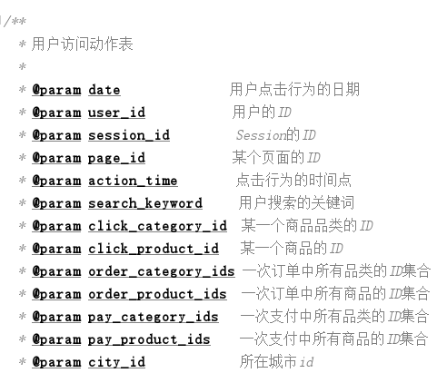

# 3 目标数据

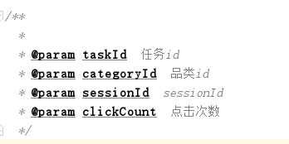

# 4 思路：

# 5 代码